**PENGARUH CITRA MEREK, HARGA DAN KUALITAS PRODUK TERHADAP KEPUTUSAN PEMBELIAN PADA SKINCARE SKINTIFIC**

**DI KOTA PURWODADI – KABUPATEN GROBOGAN**

**SKRIPSI**

Disusun untuk memenuhi persyaratan menyelesaikan Progam Studi S1 Manajemen



Disusun oleh:

Nandyka Diah Miranty Erysa Putri (12211415)

Progam Studi Manajemen STIE Bank BPD Jateng

[nandykadmep17@gmail.com](mailto:nandykadmep17@gmail.com)

**PENGARUH CITRA MEREK, HARGA DAN KUALITAS PRODUK TERHADAP KEPUTUSAN PEMBELIAN PADA SKINCARE SKINTIFIC**

**DI KOTA PURWODADI – KABUPATEN GROBOGAN**

**Nandyka Diah Miranty Erysa Putri**

**12211415**

Program Studi Manajemen STIE Bank BPD Jateng

[nandykadmep17@gmail.com](mailto:nandykadmep17@gmail.com)

**Abstrak**

Penelitian ini bertujuan untuk menganalisis mengenai pengaruh citra merek, harga dan kualitas produk terhadap keputusan pembelian pada skincare Skintific. Populasi dalam penelitian ini adalah seluruh masyarakat di Kota Purwodadi Kabupaten Grobogan yaitu konsumen atau pengguna produk Skintific. Teknik penentuan sampel dengan Lameshow rumus ditemukan 100 responden. Sedangkan alat analisis yang digunakan pada penelitian ini adalah Regresi Linier Berganda dengan menggunakan SPSS25. Hasil dari penelitian ini adalah, citra merek dan kualitas produk berpengaruh signifikan terhadap keputusan pembelian sedangkan harga tidak berpengaruh terhadap keputusan pembelian.

Kata kunci : Citra Merek, Harga, Kualitas Produk dan Keputusan pembelian.

*Abtract*

*This research aims to analyze the influence of brand image, price and prodct quality on purchasing decision for Skintific skincare. The population in this research is all people in Purwodadi City, Grobogan Regencey, namely consumers or users of Skintific products, the sampling technique using the Lameshow formula found 100 respondents. Meanqhite, the analytical tool used in this research is Multiple Linear Regression using SPSS25. The results of this research are that brand image and product quality have a significant effect on purchasing decisions, white price has no effect on purchasing decisions.*

*Keyword : Brand Image, Price, product Quality and Purchasing Decisions.*

**1. Pendahuluan**

**1.1 Latar belakang**

Di zaman yang sudah modern ini, industri skincare mengalami pertumbuhan yang sangat pesat hal ini dikarenakan tumbuhnya kesadaran masyarakat akan pentingnya merawat diri, karena dengan merawat diri kita akan lebih percaya diri dengan tampilan kita yang lebih menarik. Berpenampilan menarik merupakan keinginan bagi semua orang baik pria maupun wanita. Kebanyakan kaum wanita berpendapat bahwa berpenampilan cantik merupakan salah satu kebutuhan yang harus dipenuhi agar dapat menumbuhkan rasa percaya diri dalam berpenampilan. Kondisi ini mendorong pertumbuhan bisnis kecantikan khususnya produk perawatan kulit (skincare) yang cukup tinggi di Indonesia. (Sari & Sari Sitompul, n.d, 2023.). Skincare merupakan serangkaian perawatan kulit yang digunakan untuk menjaga kesehatan kulit, meningkatkan kecantikan dan meningkatkan daya tarik kulit (Atala Cindy Fatya et al., 2024). Akibatnya banyak sekali brand skincare lokal dan internasional yang memasuki pasar. Ada banyak sekali merek produk-produk skincare yang telah beredar dan di perjual belikan dengan kualitas dan harga yang beragam, salah satu skincare yang cukup terkenal dan banyak diminati di era yang sudah modern ini salah satunya yaitu skincare merek Skintific. Skintific merupakan brand perawatan wajah (skincare) asal Kanada dan meluncurkan pertama kali di Indonesia pada tahun 2021 dengan meluncurkan empat puluh item produk (Zahri et al., n.d,2024.). Skintific berhasil meraih 7 penghargaan sekaligus yang diantaranya “Moisturizer Terbaik” oleh Female Daily, Sociolla, Beautyhaul & TikTok Live Awards 2022. Produk perawatan mata Skintific, yaitu 360o Crystal Massager Lifting Eye Cream juga memenangkan “Best Eye Treatment” dari Sociolla Awards, dan ditahun yang sama Sociolla & TikTok Live Awards menobatkan Skintific sebagai “Brand Pendatang Baru Terbaik 2022” (Kompas.id, 2023) Skintific merupakan salah satu brand skincare yang memformulasikan produknya di Canada berdasarkan pada scientific research dan teknologi paten TTE (Triangle Trilogy Effect) yang bekerja secara cepat dan aman untuk barrier kulit. Mengandung 5x Ceramide yang diklaim bagus untuk melembabkan sekaligus memperkuat skin barrier dan membantu menenangkan kulit (Sari & Sari Sitompul, n.d, 2023)

**Gambar 1.1**

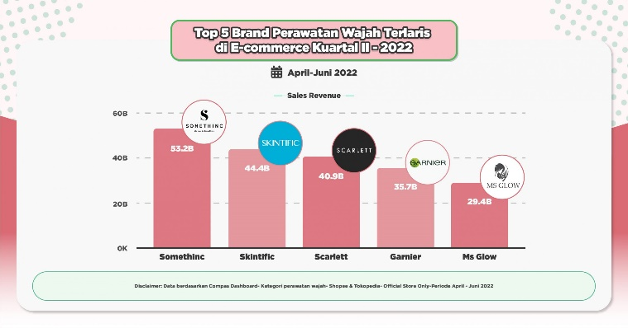 **Top 5 Brand Perawatan wajah**

(Sumber : Data Compas Cashboard )

Berdasarkan data diatas, pada periode bulan April Juni 2022, Dengan total penjualan Rp 44,4 miliar, merek perawatan kulit Kanada ini menempati posisi kedua di antara merek perawatan kulit wajah teratas. Perusahaan yang terkenal dengan slogan mereka “An Advanced Scientific Formula for Fast & Safe Beauty” Ini terkenal karena memproduksi barang dengan kandungan ceramide. Tak butuh waktu lama bagi Skintific, sebagai produk Skincare pendatang baru, Skintific menjadi skincare yang banyak dicari dan diminati sejak mereka memperkenalkan produknya diakhir 2021. Meskipun demikian, masih banyak juga masyarakat yang ragu terhadap kualitas skincare Skintific ini, efek dari pemakaian skincare inipun menghasilkan hasil yang berbeda beda disetiap orang jadi tidak bisa menyalahkan sepenuhnya pada produk skincare ini, sebaiknya kita sebagai konsumen harus lebih teliti mengenai jenis kulit wajah dan kebutuhan kulitnya masing-masing(Zahri et al., n.d, 2024).

Keputusan pembelian merupakan sebuah kesimpulan dimana konsumen menentukan untuk membeli sebuah produk yang diinginkan, sebelum tahap keputusan pembelian terjadi konsumen akan dihadapkan pada beberapa pertimbangan diantaranya yaitu manfaat produk, harga produk dan kualitas produk. Ketika pelanggan membuat keputusan untuk membeli produk tertentu, mereka disebut keputusan pembelian (Riyan Pamungkas et al., n.d, 2024).

Mengembangkan merek perusahaan sangat penting untuk strategi pemasarannya. Kecenderungan pelanggan untuk membeli barang-barang perusahaan pasti akan meningkat dengan citra merek yang kuat, dan sebaliknya. nilai-nilai perusahaan harus dikorelasikan, selain dari tampilan luarnya, untuk membangun citra merek yang kuat, harus didukung dengan cara terbaik dalam mengenalkan produk kepada konsumen (Atala Cindy Fatya et al., 2024). Citra merek dapat meningkatkan kepercayaan konsumen terhadap produk skincare. Merek seperti Skintific, yang dikenal dengan inovasi dan efektivitas produknya, mampu menarik perhatian konsumen dengan menjanjikan hasil yang terlihat dalam waktu singkat. Hal ini berkontribusi pada loyalitas pelanggan, di mana mereka lebih cenderung untuk mencoba produk baru dari merek yang sudah mereka percayai. Nyatanya, meskipun Skintific memiliki citra merek yang baik, tidak semua konsumen merasakan hasil yang sama. Beberapa pengguna melaporkan bahwa meskipun produk tersebut efektif bagi sebagian orang, ada juga yang tidak melihat hasil yang signifikan dalam kondisi kulit mereka. Hal ini menunjukkan bahwa pengalaman individu dapat bervariasi tergantung pada jenis kulit dan masalah yang dihadapi. Berdasarkan jurnal penelitian yang di teliti oleh (Simanjuntak & Saputra, 2024) menyatakan bahwa beberapa pengguna produk Skintific mengalami permasalahan terhadap kulitnya setelah menggunakan produk Skintific. Pengguna platfrom TikTok dalam ulasannya menyebutkan bahwa produk semula membantu menyamarkan bekas jerawat dan memperbaiki skin barrier beralih menjadi pemicu permasalahan kulit wajah lainnya. Hal ini tentu saja dapat menjadi pengaruh yang buruk bagi produk Skintific karena dapat menimbulkan citra merek yang negatif di mata masyarakat.

Selain dengan mengembangkan merek, harga juga menjadi faktor terbesar dalam kegiatan pembelian suatu produk oleh kebanyakan konsumen. Harga menjadi salah satu variabel pemasaran yang fleksibel dan dapat dimainkan perusahaan. Tinggi dan rendahnya harga menjadi pertimbangan utama bagi konsumen sebelum memutuskan pembelian tehadap suatu produk, oleh sebab itu perusahaan harus bijak dalam penentuan harga produk yang dihasilkannya (Anam et al., 2021). Harga yang kompetitif dan transparan dapat menarik lebih banyak konsumen. Skintific menawarkan produk dengan rentang harga yang bervariasi, sehingga dapat diakses oleh berbagai kalangan. Ini menciptakan persepsi bahwa produk tersebut memiliki nilai yang baik untuk kualitas yang ditawarkan. Namun nyatanya, beberapa konsumen mungkin merasa bahwa harga produk Skintific masih tergolong tinggi dibandingkan merek lain dengan klaim serupa. Meskipun banyak pengguna menganggap harga sebanding dengan kualitas, ada juga yang lebih memilih alternatif menggunakan skincare dengan harga yang lebih terjangkau. Seperti pernyataan pada jurnal penelitian yang di teliti oleh (Simanjuntak & Saputra, 2024),pada jurnal tersebut menyatakan bahwa Skintific memiliki persaingan yang sangat ketat. Produk Skintific yang terkenal sangat baik pun masih kalah dengan produk local Somethinc dan produk luar The Originote. Jumlah penjualan pada merek Skintific juga kalah jauh dengan merek Somethinc dan The Originote dikarenakan harga per unit Skintific yang sangat mahal.

Selain berbicara mengenai citra merek dan harga produk maka aspek yang perlu diperhatikan adalah kualitas produk. Kualitas produk merupakan pemahaman bahwa produk yang ditawarkan oleh penjual mempunyai nilai jual lebih yang tidak dimiliki oleh produk pesaing. Oleh karena itu perusahaan berusaha memfokuskan pada kualitas produk dan membandingkannya dengan produk yang ditawarkan oleh perusahaan pesaing. Akan tetapi, suatu produk dengan penampilan terbaik atau bahkan dengan tampilan lebih baik bukanlah merupakan produk dengan kualitas tertinggi jika tampilannya bukanlah yang di butuhkan dan diinginkan oleh pasar (Evelina et al., n.d, 2012). Kualitas produk juga menjadi faktor utama dalam menentukan kepuasan konsumen. Skintific dikenal menggunakan bahan-bahan berkualitas tinggi dalam formulasi produknya, seperti niacinamide dan ceramide, yang terbukti efektif dalam merawat kulit. Produk dengan kualitas tinggi akan meningkatkan kepuasan pelanggan dan mendorong rekomendasi dari mulut ke mulut. Namun di sisi lain, meskipun banyak pengguna melaporkan hasil positif setelah menggunakan produk Skintific, ada juga keluhan mengenai reaksi negatif atau ketidakcocokan pada beberapa jenis kulit. Ini menunjukkan pentingnya personalisasi dalam pemilihan produk skincare. Konsumen sering kali perlu melakukan uji coba untuk menemukan produk yang paling sesuai dengan kebutuhan kulit mereka. Sejalan dengan hasil penelitian (Simanjuntak & Saputra, 2024) yang menyebutkan bahwa ulasan negatif pengguna dapat memicu citra merek yang negatif bagi produk Skintific, kualitas produk juga sangat berpengaruh untuk mendapatkan ulasan positif dari pengguna. Dalam ulasannya, pengguna sempat menyebutkan bahwa pada awal penggunaan produk Skintific ia merasa permasalahan kulit wajahnya berangsur membaik, akan tetapi setelah konsisten menggunakan produk dari Skintific justru timbul permasalahan kulit lainnya, ini dapat menunjukkan inkonsistensi Skintific dalam kualitas produknya.

Permasalahan diatas juga didukung dengan tingkat penjualan yang didapatkan oleh brand Skintific, terdapat penurunan penjualan pada skincare ini, berdasarkan sumber dari kumparan.com dan google trends menyatakan bahwa Skintific mengalami naik turunnya penjualan, dimana pada bulan juli 2022 Skintific berada di bawah 25%, kemudian pada bulan juli 2023 produk Skintific mengalami kenaikan di atas 50%. Namun pada bulan September 2023 mengalami penurunan kembali bernilai 34%.

**Gambar 1.2**

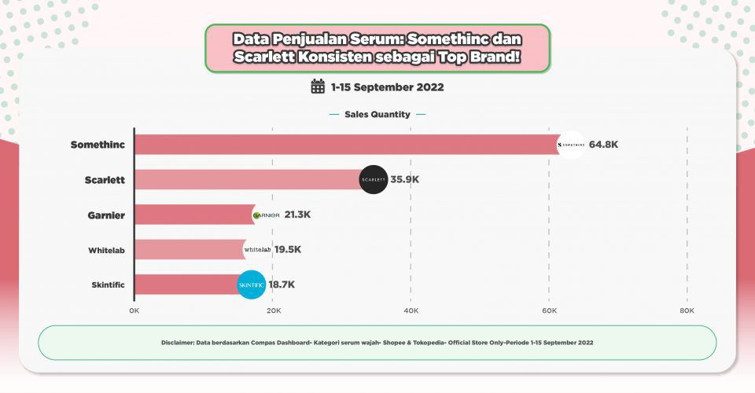 **Data penjualan**

Berdasarkan gambar diatas data penjualan Skintific menunjukkan bahwa pada periode 1-15 September 2023 Skintific masuk peringkat ke-5. Padahal pada periode 16-31 Agustus 2023, Skintific tembus posisi ketiga sebagai top brand terlaris. Artinya, mengawali bulan September 2023 Skintific mengalami penurunan penjualan, sumber ini di kutip peneliti dari compass.co.id.

**Gambar 1.3**

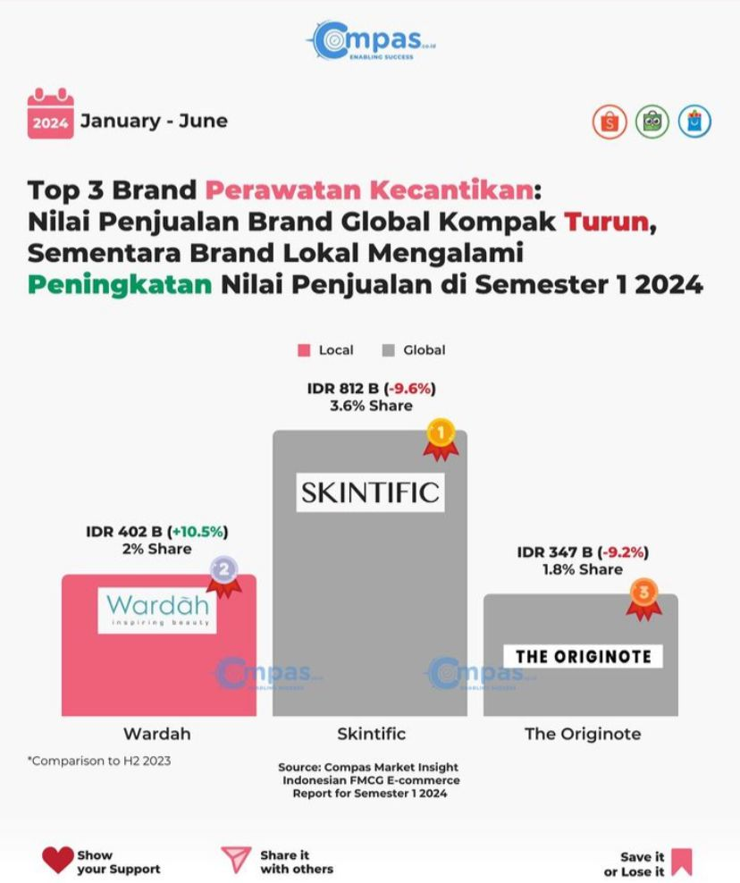 **Nilai penjualan di Semester 1 2024**

Berdasarkan gambar diatas menunjukkan bahwa Skintific juga mengalami penurunan penjualan kembali yang cukup tinggi pada tahun 2024. Dikutip dari laman Compas Indonesian E-commerce FMCG Report for Semester 1 2024 Skintific yang merupakan top kategori Perawatan Kecantikan mengalami penurunan penjualan sebesar 9,6% di semester awal tahun 2024. Dengan adanya tersebut membuat produk Skintific harus mengoptimalkan performanya dengan berbagai strategi khusus untuk meningkatkan keputusan pembelian produk Skintific.

Terdapat berbagai faktor berperan dalam mempengaruhi keputusan pembelian, peneliti menganalisis citra merek, harga serta kualitas produk menjadi variabel serta faktor yang mempengaruhi keputusan pembelian. Menurut penelitian yang dilakukan oleh (diana Putri Aristamina, 2023), mengenai citra merek, harga dan kualitas produk terhadap Keputusan pembelian, menyatakan bahwa masing-masing variabel secara simultan berpengaruh signifikan terhadap keputusan pembelian. Namun menurut penelitian yang dilakukan oleh (Rossi et al., 2024), menyatakan bahwa citra merek dan kualitas produk menjadi faktor yang mempengaruhi keputusan pembelian, sementara harga tidak mempengaruhi keputusan pembelian pada konsumen. Berikutnya, menurut penelitian yang dilakukan oleh (Ambarita & Wasino, 2024) menyatakan bahwa citra merek berpengaruh terhadap keputusan pembelian, sedangkan harga dan kualitas produk tidak mempengaruhi keputusan pembelian.

Berdasarkan fenomena fenomena di atas dapat di lihat bahwa persaingan skincare cukup ketat dengan adanya brand yang beraneka ragam didukung dengan adanya inkonsistensi pada penelitian terdahulu. Keputusan pembelian konsumen terhadap produk Skintific merupakan topik yang menarik untuk diteliti, mengingat merek ini telah berhasil menarik perhatian di pasar skincare Indonesia. Untuk itu, penelitian ini di lakukan dengan tujuan untuk mengetahui apakah citra merek, harga, dan kualitas produk mempengaruhi keputusan pembelian pada Skincare Skintific.

**1.2 Rumusan masalah**

Dari latar belakang masalah yang sudah dipaparkan, maka rumusan masalah yang dapat dibuat yaitu :

1. Apakah citra merek berpengaruh terhadap keputusan pembelian pada skincare Skintific ?
2. Apakah harga berpengaruh terhadap keputusan pembelian pada skincare Skintific ?
3. Apakah kualitas produk berpengaruh terhadap keputusan pembelian pada skincare Skintific ?

**1.3 Tujuan penelitian**

1. Untuk menganalisis pengaruh dari citra merek terhadap keputusan pembelian pada skincare Skintific.
2. Untuk menganalisis pengaruh harga terhadap keputusan pembelian pada skincare Skintific.
3. Untuk menganalisis pengaruh dari kualitas produk tergadap keputusan pembelian pada skincare Skintific.

**1.4 Manfaat penelitian**

1. Hasil dari penelitian ini diharapkan dapat untuk menyumbangkan penjelasan untuk kemajuan ilmu manajemen khususnya pemasaran dan dapat dijadikan referensi untuk penelitian selanjutnya.
2. Hasil penelitian ini diharapkan mampu memberikan informasi kepada perusahaan mengenai pengaruh citra merek, harga dan kualitas produk terhadap keputusan pembelian dan dapat menjadi evaluasi bagi perusahaan tersebut.
3. Hasil penelitian ini diharapkan mampu memberikan manfaat untuk menambah wawasan serta memberikan pengalaman baru bagi penulis.

**2. Kajian Pustaka**

**2.1 Keputusan pembelian**

Keputusan pembelian mencerminkan pemahaman konsumen tentang keinginan dan kebutuhan mereka terhadap suatu produk. Proses ini melibatkan penilaian terhadap berbagai sumber informasi yang tersedia, (Swastha & Irawan, 2008) pembelian sesuatu, berdasarkan beberapa perhitungan dan alternatif pertimbangan pilihan (Hery Kuswanto,2021) Faktor-faktor yang mempengaruhi keputusan pembelian antara lain seperti citra merek, harga dan kualitas produk. Citra merek dapat diartikan sebagai persepsi dan keyakinan yang ditanamkan dalam pemikiran pembeli, yang mencerminkan afiliasi yang terjalin dalam ingatan mereka. Perspektif dan pertimbangan pembeli tentang suatu barang dapat menyebabkan perasaan percaya, sehingga dapat menjadi keputusan pembelian (Eldiansyah et al., n.d,2023). Terjadi atau tidaknya keputusan pembelian terhadap suatu produk biasanya juga karena ada pertimbangan dari faktor harga, harga juga berperan penting terhadap keputusan pembelian, biasanya konsumen akan mempertimbangkan harga produk dengan jumlah anggaran mereka. Penentuan harga akan berdampak terhadap keputusan pembelian pada konsumen, karena harga yang dapat dijangkau oleh konsumen akan mendorong mereka untuk membeli suatu produk (Sani et al., 2022). Penetapan harga pada suatu produk juga harus mempertimbangkan kualitas produk dan presepsi konsumen terhadap manfaat yang diperoleh. Kualitas produk mengacu pada kemampuan produk dalam memenuhi atau melebihi harapan konsumen, kualitas produk yang baik tidak hanya memenuhi kebutuhan konsumen tetapi juga akan menciptakan keputusan pembelian dan loyalitas pelanggan serta nilai tambah bagi perusahaan. Kualitas produk mempengaruhi seberapa baik kinerja pada suatu produk sehingga memberikan nilai dan kepuasan pelanggan untuk bisa memutuskan pembelian sampai ke pembelian ulang pada produk tersebut (diana Putri Aristamina, 2023). Menurut Thompson dan Peteraf dalam (Lystia et al., 2022), terdapat beberapa indikator yang dapat memengaruhi keputusan pembelian, di antaranya:

1. **Kesesuaian dengan kebutuhan:** Konsumen melakukan pembelian karena produk yang ditawarkan sesuai dengan kebutuhan mereka.
2. **Manfaat produk:** Produk dibeli karena dinilai memberikan manfaat yang signifikan bagi konsumen.
3. **Ketepatan dalam pembelian:** Pembelian dilakukan dengan mempertimbangkan harga dan kualitas produk yang sesuai dengan harapan konsumen.
4. **Pembelian berulang:** Ketika konsumen merasa puas dengan pengalaman transaksi sebelumnya, mereka cenderung berniat untuk melakukan pembelian kembali di masa mendatang.

Berdasarkan teori serta indikator diatas dapat disimpulkan bahwa dalam keputusan pembelian memerlukan persepsi atau penilaian konsumen yang baik tentang suatu merek untuk memutuskan pembelian tersebut, sehingga dari hal tersebut citra merek berhubungan dengan keputusan pembelian

**2.2 Citra merek**

Citra merek adalah presepsi yang muncul dalam pikiran atau hati konsumen ketika mereka mendengar atau melihat nama sebuah produk, serta pengetahuan yang telah mereka peroleh mengenai merek tersebut (Supranto, 2011).Citra merek diartikan sebagai rangkaian gabungan penilaian konsumen terhadap suatu merek yang cenderung terstruktur menjadi suatu nilai tertentu atau bisa dikatakan citra merek merupakan suatu persepsi, keyakinan dan kepercayaan pada benak konsumen, merefleksikan berbagai asosiasi yang terjalin dalam ingatan mereka. Merek yang berhasil membangun citra positif dan dipercaya oleh konsumen akan cenderung meningkatkan minat pelanggan, meningkatkan tingkat retensi, serta berpotensi meningkatkan daya tawar harga produk (Eldiansyah et al., 2023). Dalam konteks pemasaran, Rangkuti dalam (Yuda et al., n.d,2020) menjelaskan beberapa indikator citra merek yang penting untuk dipahami, antara lain:

1. **Pengenalan (Recognition):** Hal ini tertuju pada sejauh mana konsumen mengenali sebuah merek. Jika suatu merek tidak dikenal, produk tersebut sering kali harus ditawarkan dengan harga lebih rendah untuk menarik perhatian konsumen.
2. **Reputasi (Reputation):** Merupakan tingkat citra positif yang dimiliki sebuah merek, yang biasanya didapatkan dari rekam jejak yang baik dan persepsi konsumen yang positif mengenai kualitas produk.
3. **Daya Tarik (Affinity):** Hubungan emosional antara merek dan konsumen, yang dapat dipengaruhi oleh berbagai faktor, termasuk harga dan tingkat kepuasan pelanggan.

Berdasarkan teori serta indikator diatas dapat disimpulkan bahwa dalam keputusan pembelian memerlukan persepsi atau penilaian konsumen yang baik tentang suatu merek untuk memutuskan pembelian tersebut, sehingga dari hal tersebut citra merek berhubungan dengan keputusan pembelian.

**2.3 Kualitas Produk**

Menurut Garvin 1998 dalam (Rossi et al., 2024)kualitas adalah sebuah kondisi dinamis terkait produk, tenaga kerja manusia, proses dan tugas, dan juga lingkungan yang memenuhi atau melampaui ekspektasi pelanggan atau konsumen. Menurut Philip Kotler dalam (Arief Rakhman, 2014), produk adalah sesuatu yang dapat ditawarkan ke pasar untuk diperhatikan, dimiliki, dipakai atau dikonsumsi sehingga dapat memuaskan keinginan atau kebutuhan. Kualitas Produk merupakan kemampuan suatu produk untuk memenuhi keinginan pelanggan, yang mencangkup aspek keawetan, keandalan, kemudahan penggunaan, dan atribut berharga lainnya . pProduk berkualitas tinggi yang memenuhi kebutuhan konsumen cenderung meningkatkan keputusan pembelian. Menurut Orville, Larreche, dan Boyd dalam (Riyono, 2016), dimensi kualitas produk dapat dibagi menjadi beberapa kategori, antara lain:

1. **Kinerja (Performance):** Ini adalah karakteristik operasional dasar dari produk.
2. **Kesesuaian (Conformance):** Mengacu pada sejauh mana produk memenuhi spesifikasi yang telah ditetapkan.
3. **Daya Tahan (Durability):** Menunjukkan berapa lama produk dapat digunakan sebelum perlu diganti.
4. **Estetika (Aesthetics):** Berfokus pada penampilan dan daya tarik visual dari produk.

Berdasarkan teori serta indikator diatas dapat disimpulkan bahwa kualitas produk mempengaruhi seberapa baik kinerja pada suatu produk sehingga memberikan nilai dan kepuasan pelanggan untuk bisa memutuskan pembelian sampai hingga melakukan pembelian berulang pada produk tersebut. Sehingga dari hal tersebut dapat kita ketahui bahwa kualitas produk berhubungan dengan keputusan pembelian.

**2.4 Kerangka Berpikir**

Dalam penelitian ini terdapat tiga variabel X dan satu variabel Y. Variabel X1 adalah citra merek, Variabel X2 adalah harga, Variabel X3 adalah keputusan pembelian. Dan variabel Y pada penelitian adalah keputusan pembelian. Berdasarkan pengembangan hipotesis sebagaimana tersebut diatas, maka kerangka pemikiran dalam penelitian ini dapat dilihat pada gambar berikut :

**Gambar 2.1 Kerangka Berfikir**

**Citra Merek (X1)**

**Harga (X2)**

**Kualitas Produk (X3)**

H1

H2

**Keputusan Pembelian (Y1)**

H3

**2.5 Hipotesis**

H1 : Citra merek berpengaruh positif terhadap Keputusan Pembelian Skincare Skintific

H2 : Harga berpengaruh positif terhadap Keputusan Pembelian Skincare Skintific

H3 : Kualitas produk berpengaruh positif terhadap Keputusan Pembelian Skincare Skintific

**2.6 Pengembangan Hipotesis**

**2.6.1 Pengaruh Citra Merek terhadap keputusan Pembelian**

Citra Merek merupakan salah satu elemen penting dalam strategi pemasaran yang dapat mempengaruhi perilaku konsumen terhadap keputusan pembelian suatu produk. Citra merek adalah persepsi konsumen terhadap merek suatu produk, yang dapat dibentuk melalui berbagai faktor seperti kualitas produk, harga, promosi, dan pengalaman konsumen sebelumnya dengan merek tersebut. Ketika suatu produk mempunyai citra merek yang positif, konsumen cenderung akan lebih nyaman dan percaya untuk melakukan pembelian. Hal ini disebabkan oleh keyakinan bahwa merek tersebut menawarkan produk yang berkualitas tinggi. Dan sebaliknya jika suatu produk mempunyai citra merek yang negatif dapat menghalangi konsumen untuk memilih produk tersebut, meskipun produk tersebut memiliki keunggulan dari segi harga dan kualitasnya. Menurut penelitian terdahulu yang diteliti oleh (Nuryanti et al., 2023) menyatakan bahwa hasil penelitian yang mereka teliti menunjukkan bahwa citra merek berpengaruh terhadap keputusan pembelian. Berdasarkan paparan tersebut, hipotesis pertama yang diujikan yaitu :

**H1 : Citra merek berpengaruh positif terhadap Keputusan Pembelian Skincare Skintific**

**2.6.2 Pengaruh Harga terhadap keputusan Pembelian**

Harga merupakan salah satu factor kunci yang mempengaruhi Keputusan pembelian konsumen. Harga tidak hanya mencerminkan nilai suatu produk tetapi juga dapat mempengaruhi persepsi konsumen terhadap kualitas dan nilai dari produk tersebut. Ketika harga dari suatu barang terlalu tinggi, konsumen mungkin merasa bahwa mereka tidak mendapatkan nilai yang sebanding sehingga dapat mengurangi minat mereka untuk membeli. Dan sebaliknya, jika harga yang terlalu rendah dapat menimbulkan keraguan tentang kualitas produk dan juga dapat menghambat keputusan pembelian.konsumen cenderung membandingkan harga suatu produk dengan manfaat yang mereka harapkan untuk diperoleh. Jika konsumen merasa bahwa manfaat yang ditawarkan lebih besar dari pada harga yang harus dibayar, konsumen akan cenderung melakukan pembelian. Oleh karena itu, strategi penetapan harga yang tepat sangatlah penting bagi perusahaan untuk menarik perhatian konsumen dan mendorong terjadinya keputusan pembelian. Misalnya dengan memberikan diskon atau promosi khusus yang dapat meningkatkan presepsi nilai dan menciptakan Keputusan pembelian. Dengan memahami bagaimana harga mempengaruhi nilai persepsi dan respon konsumen, perusahaan dapat membuat strategi pemasaran yang lebih efektif untuk meningkatkan penjualan dan loyalitas pelanggan. Menurut penelitian terdahulu yang diteliti oleh (Tri Putra Ganesha et al., 2020) menyatakan bahwa hasil penelitian yang mereka teliti menunjukkan bahwa harga berpengaruh terhadap keputusan pembelian. Berdasarkan paparan tersebut, hipotesis pertama yang diujikan yaitu :

**H2 : Harga berpengaruh positif terhadap Keputusan Pembelian Skincare Skintific**

**2.6.3 Pengaruh Kualitas Produk terhadap keputusan Pembelian**

Didalam persaingan pasar yang kompetitif, konsumen akan cenderung memilih produk yang tidak hanya memenuhi kebutuhan mereka, tetapi juga menawarkan nilai tambah dalam hal kualitas. Produk yang berkualitas tinggi biasanya diasosiasikan dengan daya tahan, kinerja yang baik dan kepuasan pengguna yang lebih tinggi. Hal ini menciptakan kepercayaan konsumen sehingga mereka cenderung untuk melakukan pembelian dan merekomendasikan produk tersebut kepada orang lain. Suatu merek yang dikenal memiliki produk yang berkualitas sering kali dapat mematok harga yang lebih tinggi, karena konsumen akan bersedia membayar lebih untuk mendapatkan jaminan kualitas. Dan sebaliknya, jika suatu merek atau produk terbukti memiliki kualitas yang buruk tentunya akan merusak reputasi merek dan berdampak terhadap penurunan penjualan. Jadi, perusahaan perlu fokus pada peningkatan kualitas produk untuk menjaga loyalitas pelanggan dan menarik konsumen baru. Factor lain yang perlu diperhatikan yaitu diera digital saat ini, informasi-informasi mengenai kualitas suatu produk sangat mudah sekali untuk diakses melalui ulasan dan testimoni online. Konsumen seringkali melakukan riset sebelum membeli produk, sehingga ulasan positif mengenai kualitas produk dapat mendorong keputusan pembelian. Dan sebaliknya, jika terdapat ulasan negative pada suatu produk dapat menjadi penghalang besar bagi calon pembeli. Oleh karena itu, menjaga kualitas produk dan merespon umpan balik dari konsumen menjadi sangat penting bagi perusahaan dalam mempertahankan daya saing pasar. Menurut penelitian terdahulu yang diteliti oleh (Marisa Grace Haque, 2020) menyatakan bahwa hasil penelitian yang mereka teliti menunjukkan bahwa kualitas produk berpengaruh terhadap keputusan pembelian.

**H3 : Kualitas Produk berpengaruh positif terhadap Keputusan Pembelian Skincare Skintific**

**3. Metode Penelitian**

**3.1 Jenis Penelitian**

Penelitian memerlukan metode penelitian untuk menentukan cara yang tepat sebagai langkah-langkah yang harus ditempuh untuk memecahkan suatu permasalahan untuk mencapai tujuan yang diinginkan (Fajri et al., 2022). Jenis penelitian yang digunakan dalam penelitian ini adalah metode kuantitatif. Metode kuantitatif merupakan suatu proses penelitian dengan menggunakan angka sebagai alat untuk menganalisis hal yang ingin penulis ketahui (Millena & Jesi, 2021). Selain itu, jenis data yang digunakan dalam penelitian ini yaitu menggunakan data primer. Data primer merupakan data yang diperoleh secara langsung tanpa melalui perantara. Data primer yang digunakan berupa data subyek (self report) yang berupa opini dan karakteristik dari responden.

**3.2 Populasi dan sampel**

**3.2.1 Populasi**

Populasi merupakan keseluruhan data yang memiliki karakteristik tertentu yang nantinya akan ditarik kesimpulannya Sugiyono 2016, dalam (Fajri et al., 2022). Populasi dari penelitian ini yaitu seluruh konsumen yang menggunakan produk Skintific.

**3.2.2 Sampel**

Sampel merupakan bagian dari jumlah dan karakteristik yang dimiliki oleh populasi tersebut Sugiyono 2016, dalam (Fajri et al., 2022). Pada penelitian ini dari jenis *non-probability sample* yang digunakan adalah *Purposive Sampling*. Pengambilan sampel berdasarkan kriteria tertentu yang dipilih sebagai sampel oleh peneliti untuk tujuan penelitian. Sehingga pengambilan sampel yang dilakukan sesuai dengan pertimbangan karakteristik yang spesifik dari populasi yang ingin diteliti Notoatmodjo 2010, dalam (Febriyanti et al., 2015).

Sampel yang digunakan dalam penelitian ini diukur menggunakan rumus Lemeshow dengan populasi yang tidak diketahui, yaitu dengan perhitungan sebagai berikut :

***Rumus Lameshow :***

n = Jumlah sampel

Z = Tingkat kepercayaan, yaitu 95%

P = Proposi maksimum, yaitu 0.5 (50%)

Q = 1- P

L = Tingkat kesalahan (margin of error) 0.1 (10%)

$$n=\frac{Z^{2}×P×Q}{L^{2}}$$

$$n=\frac{{\left(1.96\right)}^{2}×0.5×\left(1-0.5\right)}{{\left(0.1\right)}^{2}}$$

$$n=\frac{3.8416×0.5×0.5}{0.01}-\frac{0.9604}{0.01}=96.04$$

Berdasarkan perhitungan dengan rumus diatas dapat disimpulkan bahwa jumlah sampel yang harus digunakan minimal sebesar 96.04 di bulatkan menjadi 100 responden. Jumlah populasi dalam penelitian ini tidak dapat diketahu secara pastinya, oleh karena itu dalam penelitian ini digunakan metode purposive sampling dengan dengan teknik non-probability sampling, yaitu Teknik pengambilan sampel yang tidak memberikan peluang atau kesempatan yang sama bagi setiap unsur atau anggota populasi untuk dipilih menjadi sampel (Sugiyono, 2017a).

**3.3 Variabel Penelitian dan Definisi Operasional Variabel**

**3.3.1 Variabel Dependen**

Variabel Dependen merupakan variabel yang diukur dalam penelitian dan dipengaruhi oleh variabel independent. Variabel dependen dalam penelitian ini adalah Keputusan Pembelian.

**3.3.2 Variabel Independen**

Variabel Independent meruapakan variabel yang mempengaruhi atau menyebabkan perubahan pada variabel dependen. Variabel independent dalam penelitian ini adalah citra merek, harga dan kualitas produk.

**Tabel 3.1 Definisi Oprasional Variabel**

|  |  |  |  |  |
| --- | --- | --- | --- | --- |
| **NO** |  | **Definisi Variabel** | **Indikator** | **Scale** |
| **1** | **Keputusan Pembelian (Y)** | Keputusan pembelian mencerminkan pemahaman konsumen tentang keinginan dan kebutuhan mereka terhadap suatu produk. Proses ini melibatkan penilaian terhadap berbagai sumber informasi yang tersedia, menetapkan tujuan pembelian, serta mengidentifikasi alternatif yang ada (Swastha dan Irawan, 2008). | 1. Kesesuaian dengan kebutuhan. 2. Manfaat Produk. 3. Ketepatan dalam pembelian. 4. Pembelian berulang.   Menurut Thompson & Peteraf dalam (Lystia et al., 2022) | **Skala likert 1-4** |
| **2** | **Citra Merek (X1)** | Citra merek adalah persepsi yang muncul dalam pikiran atau hati konsumen ketika mereka mendengar atau melihat nama sebuah produk, serta pengetahuan yang telah mereka peroleh mengenai merek tersebut (Supranto, 2011). | 1. Pengenalan (Recognition) 2. Reputasi (Reputation) 3. Daya Tarik (Affinity)   Rangkuti dalam (Yuda et al.,2020). | **Skala likert 1-4** |
| **3** | **Harga (X2)** | Harga merupakan total nilai yang diterima oleh konsumen, yang pada gilirannya menciptakan manfaat melalui konsumsi produk atau jasa (Kotler dan Armstrong, 2021). | 1. Keterjangkauan Harga 2. Kesesuaian Harga dengan Kualitas Produk 3. Daya Saing Harga   Menurut Kotler dalam (Roida & Hutabarat, 2023). | **Skala likert 1-4** |
| **4** | **Kualitas Produk (X3)** | Kualitas produk merupakan kemampuan suatu produk untuk memenuhi keinginan pelanggan, yang mencakup aspek keawetan, keandalan, kemudahan penggunaan, dan atribut berharga lainnya (Gunawan, 2022). | 1. Kinerja (Performance) 2. Kesesuaian (Conformance) 3. Daya Tahan (Durability) 4. Estetika (Aesthetics)   Menurut Orville, Larreche, dan Boydm dalam (Riyono, 2016) | **Skala likert 1-4** |

**3.4 Tenik Analisis Data**

Metode analisis data ini menggunakan metode Analisa yang akan digunakan untuk melakukan pengujian hipotesis agar dapat mendukung penelitian ini. Dalam penelitian ini penulis menggunakan metode kuantitatif. Analisis data kuantitatif adalah metode penelitian yang menggunakan teknik statistik dan matematis untuk megukur dan menjelaskan hubungan antar variabel. Penelitian ini menggunakan aplikasi SPSS. Analisis Regresi berganda digunakan untuk mengetahui seberapa besar pengaruh variabel bebas (X) yang terdiri dari citra merek (X1), harga (X2), dan kualitas produk (X3) terhadap keputusan pembelian (Y).

**3.4.1 Uji Validitas**

Menurut (Sugiyono, 2017b) menunjukkan derajat ketepatan antara data yang sesungguhnya terjadi dengan Data yang dikumpulkan oleh peneliti. Uji validitas dilakukan untuk mengetahui tingkat valid dari penelitian yang digunakan. Sebuah penelitian dikatakan valid apabila mampu mengukur apa yang diinginkan dan dapat mengungkapkan data dari variabel-variabel yang diteliti. Sedangkan menurut pendapat (Ghozali,2013) untuk mengukur validitas dapat dilakukan dengan cara melakukan korelasi skor butir pernyataan dengan skor total variabel. Uji signifikan dilakukan dengan melihat r, hitung dengan r tabel untuk degree of freedom (df) = n-2, dalam n ini menunjukkan jumlah sampel. Jika r dihitung yang diperoleh > r tabel. Maka pertanyaan tersebut dianggap valid. r tabel didapat dari taraf signifikan (α) sebesar 5% atau (0.05) dengan derajat ebbas atau df menggunakan rumus sebagai berikut :

$$df=n-2$$

Keterangan :

df : *degree of freedom*

n : jumlah sampel

2 : *two tail tes*

**3.4.2 Uji Realeabilitas**

Realibilitas adalah alat untuk mengukur suatu kuesioner yang merupakan indikator dari peubah atau konstruk. Suatu kuesioner dikatakan reliabel jika jawaban seseorang terhadap pertanyaan adalah stabil atau konsisten dari waktu ke waktu. Realiabilitas suatu tes merujuk pada derajat stabilitas, konsistensi, daya prediksi, dan akurasi. Pengukuran yang memiliki realiabilitas yang tinggi merupakan pengukuran yang dapat menghasilkan data yang reliabel. Jadi, suatu variabel dikatakan reliabel jika memiliki nilai *cronch alpha > 0,7* (Ghozali, 2009).

**3.5 Asumsi Klasik**

**3.5.1 Uji Normalitas**

Uji Normalitas dilakukan untuk menguji apakah pada suatu model regresi, variabel dependen dan variabel independent ataupun kedua variabel memiliki distribusi normal atau tidak normal (Ghozali,2016). Analisis statistik yang digunakan untuk mengetahui normalitas data digunakan metode uji statistic yang didasarkan pada nilai kolmogorof, smirnof, apabila nilai Sig < 0.05 maka Ha diterima, sehingga nilai residu tidak berdistribusi normal, sedangkan jika nilai Sig > 0.005 maka Ha ditolak sehingga data residual berdistribusi normal (Ghozali, 2013).

**3.5.2 Uji Multikolinearitas**

Uji Multikolinieritas dilakukan untuk menguji apakah terdapat atau tidaknya korelasi antar variabel independent (Ghozali, 2018). Uji Multikolinieritas dilakukan dengan melihat nilai VIF (*variance inflation factors*) dan *tolerance* dengan ketentuan jika nilai VIF >10 atau tolerance kurang dari 0,10, maka dikatakan terjadi multikolinieritas, sedangan jika nilai VIF <10 dan atau jika nilai tolerance > dari 0.10 maka dikatakan tidak terjadi gejala multikolinieritas.

**3.5.3 Hekteroskedastisitas**

Uji Heteroskedastisitas dilakukan untuk mengetahui apakah terjadi atau tidaknya ketidaksamaan varians dari residual (*error term*) suatu pengamatan ke pengamatan yang lain (Ghozali, 2018).Uji Heteroskedastisitas dapat ditentukan dengan melihat nilai p (probabilitas). Hasil yang menunjukkan nilai p < dari 0,05 mengindikasikan adanya heteroskedastisitas, sedangkan jika nilai p > dari 0,05 maka dikatakan homoskedastisitas dianggap terpenuhi, yang berarti tidak ada masalah heteroskedastisitas.

**3.6 Analisis Regresi**

**3.6.1 Uji Analisis Regresi Linear Berganda**

Analisis Regresi Linear Berganda merupakan model regresi yang melibatkan lebih dari satu variabel independent yang bertujuan untuk mengetahui besarnya pengaruh antar beberapa variabel independent dengan variabel dependen(Ghozali, 2018). Teknik ini memerlukan beberapa variabel independent yang mempengaruhi satu variabel dependen. Variabel independent dalam penelitian ini adalah Citra Merek (X1), Harga (X2) dan Kualitas Produk (X3). Sedangkan variabel dependen dalam penelitian ini adalah Keputusan Pembelian (Y).

$$Y= a+{ β}_{1}X_{1}+{ β}_{2} X_{2}+β_{3}X_{3}+e$$

Keterangan :

Y = Keputusan Pembelian

α = Konstanta

X1 = Citra Merek

X2 = Harga

X3 = Kualitas Produk

$e$ = Residual/ Error

**3.6.2 Uji F**

Uji F atau Uji Silmutan dilakukan untuk mengukur pengaruh antar variabel-variabel independent (bebas) secara bersama-sama terhadap variabel dependen (terikat) (Ghozali, 2012). Uji F dapat ditentukan dengan melihat nilai signifikannya, jika nilai sig (signifikasi) < 0.05 maka H0 diterima yang berarti secara silmutan variabel independent berpengaruh tidak signifikan terhadap variabel dependen, dan sebaliknya apabila nilai sig (signifikasi) > 0.05 maka H0 ditolak dan Ha diterima yang berarti secara silmutan variabel independent berpengaruh terhadap variabel dependen.

**3.6.3 Uji Koefisien Determinasi (R2)**

Koefisien Determinasi dilakukan untuk mengukur seberapa besar pengaruh variabel dependen (y) yang dapat dijelaskan oleh variabel independent (x) dalam model regresi. Dalam menghitung koefisien determinasi dapat menggunakan rumus sebagai berikut :

$$KD=R^{2} x 100\%$$

Keterangan :

KD = Koefisien Determinasi

$R^{2}$ = Koefisien Korelasi

Didalam penelitian ini, pengujian determinasi dapat dilakukan menggunakan perangkat lunak SPSS, dan hasilnya dapat dilihat pada tabel model summary pada kolom R Square (R^2). Dalam penerapannya, koefisien determinasi yang menggunakan Durham (%) akan dikalikan dengan 100% untuk memperoleh hasilnya.

**3.7 Uji Hipotesis**

**3.7.1 Uji T**

Uji t dilakukan untuk mengukur tingkat kekuatan atau pengaruh masing-masing variabel independent dengan variabel dependen secara parsial (Ghozali, 2018) yang bertujuan untuk mengukur seberapa besar pengaruh variabel independent terhadap variabel dependen. Uji t dapat ditentukan berdasarkan nilai signifikansinya, jika nilai sig < 0.05 maka H0 diterima yang artinya secara parsial variabel independent berpengaruh tidak signifikan terhadap variabel dependen, dan jika nilai sig > 0.05 maka H0 ditolak dan Ha diterima yang berarti secara parsialvariabel independent berpengaruh terhadap variabel dependen.